Les calculatrices sont autorisées.
$$∗∗∗∗∗$$
N.B. : Le candidat attachera la plus grande importance à la clarté, à la précision et à la concision de la rédaction. Si un candidat est amené à repérer ce qui peut lui sembler être une erreur d'énoncé, il le signalera sur sa copie et devra poursuivre sa composition en expliquant les raisons des initiatives qu'il a été amené à prendre.

L'épreuve comporte un problème de physique et un problème de chimie. Les candidats traiteront les deux problèmes dans l'ordre de leur choix et les rédigeront de façon séparée. Le sujet comporte 12 pages et un document réponse de 2 pages à joindre à la copie.
Durées approximatives: Physique : 2 heures
Chimie : 2 heures
PROBLEME DE PHYSIQUE
AUTOUR DE LA MESURE DE VITESSE
Les trois parties de ce problème sont indépendantes. Au sein d'une même partie, plusieurs questions sont largement indépendantes. Un formulaire se trouve en fin de problème.
PARTIE I : Célérité des ondes acoustiques et effet Doppler
Soit $(R)=(O,x,y,z)$ le référentiel d'étude supposé galiléen, et $\left(R^{′}\right)=\left(O^{′},x^{′},y,z\right)$ un autre référentiel, en translation uniforme à la vitesse ${\vec{u}}_{0}=u_{0}{\vec{e}}_{x}$ par rapport au référentiel ( R ). A la date $t=0$, le point O ' coïncide avec le point O . On suppose de plus, que $u_{0}≪c_{0}$, où $c_{0}$ est la vitesse de propagation du son.
On remarquera qu'en l'absence d'onde sonore, l'air est au repos dans le référentiel $(R)$ et en écoulement uniforme à la vitesse $−{\vec{u}}_{0}$ dans le référentiel ( R ').
Dans toute cette partie, l'air est assimilable à un gaz parfait non visqueux. Les transformations thermodynamiques sont supposées adiabatiques et réversibles. On note $P_{0}$ et $ρ_{0}$, la pression et la masse volumique de l'air au repos ( $ρ_{0}=1,25 kg⋅{ m}^{−3}$ et $P_{0}={10}^{5} Pa$ ).
On note $χ_{S}$ le coefficient de compressibilité isentropique de l'air ( $χ_{S}=6,{810}^{−6}{ Pa}^{−1}$ ). L'effet de la pesanteur sera négligé.
On donne : le rapport $γ=\frac{c_{p}}{c_{v}}=1,4$ des capacités thermiques à pression et à volume constants, la constante des gaz parfaits $R=8,31{JK}^{−1}{ mol}^{−1}$ et la masse molaire de l'air $M=29 g{ mol}^{−1}$.
A] Ondes sonores dans le référentiel ( $R$ ) :
On se propose d'étudier la propagation unidirectionnelle des ondes sonores planes. Après une perturbation élémentaire, les caractéristiques de l'air sont alors décrites par les grandeurs suivantes, fonction de la position $x$ et du temps $t$ :
$$\begin{matrix} & v(x,t):\text{ la vitesse de l'air (dirigée suivant }{\vec{e}}_{x}\text{ ), } \\ & P(x,t):P_{0}+p(x,t)\text{ la pression de l'air, } \\ & ρ(x,t):ρ_{0}+μ(x,t)\text{ la masse volumique de l'air. }\end{matrix}$$
A.1) Rappeler en quoi consiste l'approximation acoustique.
A.2.a) Ecrire l'équation vectorielle d'Euler (on notera $E_{1}$ l'équation correspondante).
A.2.b) Simplifier cette équation dans le cadre de l'approximation acoustique. On notera $E_{2}$ l'équation correspondante.
A.3.a) Ecrire l'équation locale de conservation de la masse ou équation de continuité ( $E_{3}$ ).
A.3.b) Simplifier cette équation dans le cadre de l'approximation acoustique. On notera $E_{4}$ l'équation correspondante.
A.4.a) Rappeler l'expression de $χ_{S}$ en fonction de V (le volume) et de P (la pression), puis en fonction de $ρ$ (la masse volumique) et P , ou de leurs dérivées partielles, on notera $E_{5}$ l'expression correspondante.
A.4.b) Simplifier cette équation dans le cadre de l'approximation acoustique. On notera $E_{6}$ l'équation correspondante.
A.5.a) En déduire l'équation de propagation de l'onde acoustique vérifiée par la grandeur $p(x,t)$.
A.5.b) Quelle est l'expression et la valeur numérique de la célérité $c_{0}$ des ondes acoustiques dans l'air à la température $T_{0}=298 K$ ?
A.6) Pour modéliser une onde sonore plane progressive sinusoïdale (O.S.P.P.S.), se propageant suivant les x croissants, on adopte les notations suivantes pour lesquelles les fonctions complexes associées aux grandeurs sinusoïdales réelles sont soulignées :
$$\begin{matrix} & \underline{p}(x,t)=p_{0}e^{j(ωt−kx)} \\ & \underline{\vec{v}}(x,t)=\underline{v}(x,t){\vec{e}}_{x}=v_{0}e^{j(ωt−kx)}{\vec{e}}_{x}\end{matrix}$$
Etablir la relation de dispersion liant $ω$ et k .
B] Ondes sonores dans le référentiel ( $R$ ') et effet Doppler simple :
On décrit une onde sonore dans le référentiel (R’) par les grandeurs suivantes, fonction de la position $x$ ' et du temps $t$ :
$$\begin{matrix}P^{′}\left(x^{′},t\right) & =P_{0}+p^{′}\left(x^{′},t\right)\text{ la pression de l'air, } \\ V^{′}\left(x^{′},t\right) & =−u_{0}+v^{′}\left(x^{′},t\right)\text{ la vitesse du fluide, } \\ ρ^{′}\left(x^{′},t\right) & =ρ_{0}+μ^{′}\left(x^{′},t\right)\text{ la masse volumique de l'air. }\end{matrix}$$
On remarquera que dans cette étude, l'opérateur $\left[{\vec{V}}^{′}⋅g\vec{rad}\right]$ s'écrit : $\left[\left(v^{′}−u_{0}\right)∂/∂x^{′}\right]$.
B.1) Préciser dans le cadre de l'approximation acoustique: quelles sont les grandeurs supposées comme infiniment petites du premier ordre ? On supposera par la suite, que leurs dérivées partielles sont aussi des infiniment petites du premier ordre.
B.2) On rappelle que l'équation (E's) traduisant l'évolution isentropique des particules de fluide s'écrit: $\frac{Dρ^{′}}{Dt}=ρ^{′}χ_{s}\frac{DP^{′}}{Dt}⋅\frac{D}{Dt}$ est la dérivée particulaire.
Etablir deux autres équations aux dérivées partielles, notées E ' $_{1}$ et $E^{′} _{2}$ couplant les trois grandeurs $P^{′}\left(x^{′},t\right),V^{′}\left(x^{′},t\right)$ et $ρ^{′}\left(x^{′},t\right)$.
B.3.a) En effectuant une linéarisation (développement limité à l'ordre 1), écrire l'équation E ' $_{4}$ entre les grandeurs $\frac{∂v^{′}}{∂x^{′}},\frac{∂v^{′}}{∂t}$ et $\frac{∂p^{′}}{∂x^{′}}$.
B.3.b) De même, déterminer la relation $E^{′} _{5}$ entre les grandeurs $\frac{∂v^{′}}{∂x^{′}},\frac{∂μ^{′}}{∂x^{′}}$ et $\frac{∂μ^{′}}{∂t}$.
B.3.c) Enfin, déterminer la relation $E^{′} _{6}$ entre les grandeurs $\frac{∂μ^{′}}{∂x^{′}},\frac{∂μ^{′}}{∂t},\frac{∂p^{′}}{∂x^{′}},\frac{∂p^{′}}{∂t}$.
B.4) Pour modéliser l'O.S.P.P.S.dans le référentiel ( $R$ '), on adopte les notations suivantes pour lesquelles les fonctions complexes associées aux grandeurs sinusoïdales sont soulignées :
$$\begin{matrix} & \underline{p}\left(x^{′},t\right)=p_{0}e^{j\left(ω^{′}t−k^{′}x^{′}\right)} \\ & {\underline{\vec{v}}}^{′}\left(x^{′},t\right)={\underline{v}}^{′}\left(x^{′},t\right){\vec{e}}_{x}=v_{0}^{′}e^{j\left(ω^{′}t−k^{′}x^{′}\right)}{\vec{e}}_{x} \\ & {\underline{μ}}^{′}\left(x^{′},t\right)=μ_{0}^{′}e^{j\left(ω^{′}t−k^{′}x^{′}\right)}\end{matrix}$$
B.4.a) Comment se simplifient les équations $E^{′} _{4},E^{′} _{5},E^{′} _{6}$ avec les notations complexes proposées ici ? On notera $E^{′} _{7},E^{′} _{8}$ et $E^{′} _{9}$ les équations correspondantes.
B.4.b) Par élimination, en déduire l'équation vérifiée par $p^{′}\left(x^{′},t\right)$, puis la relation de dispersion reliant $ω^{′},k^{′},c_{0}$ et $u_{0}$. Cette relation est-elle compatible avec celle obtenue à la question A.6) ?
B.4.c) En remarquant que k et $k^{′}$ sont positifs, en déduire que $k^{′}=\frac{ω^{′}}{c_{0}−u_{0}}$.
B.5.a) Justifier que le champ de pression est indépendant du référentiel galiléen dans lequel on travaille.
B.5.b) Quelle relation existe-t-il entre $x,x^{′},u_{0}$ et $t$ ?
B.5.c) En déduire une relation simple entre k et k ', puis exprimer $ω$ en fonction de $ω^{′},k^{′}$ et $u_{0}$.
B.5.d) En notant $f$ la fréquence de l'onde sonore dans le référentiel $R$, et $f$ ' la fréquence de l'onde sonore dans le référentiel $R^{′}$, déterminer la relation liant $f,f^{′},u_{0}$ et $c_{0}$.
Fait expérimental :
B.6.a) Pourquoi un piéton, marchant en avant sur la voie de droite, perçoit-il un changement de tonalité de l'onde sonore émise par une automobile au moment où celle-ci le double?
B.6.b) Soit $f_{e}$ la fréquence de l'onde sonore émise par l'automobile dans le référentiel lié à celle-ci. Déterminer les deux fréquences $f_{p2}$ et $f_{p1}$ de l'onde sonore reçue par le piéton, respectivement après et avant son dépassement par l'automobile. On exprimera ces deux fréquences en fonction de $f_{e},c_{0}$ et de la vitesse v de l'automobile par rapport au piéton.
La nouvelle tonalité est-elle plus grave ou plus aiguë après le dépassement qu’auparavant?
PARTIE II : Double effet Doppler, application au radar
Rappel sur l'effet Doppler simple :
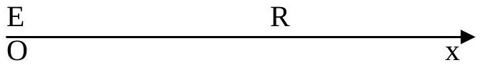
On considère un émetteur E , fixe à l'origine de l'axe Ox , qui délivre une onde ultrasonore plane progressive sinusoïdale, de fréquence $f_{E}$, se propageant à la célérité $c_{0}$, dans le sens des x positifs.
On rappelle qu'un récepteur R , situé en avant de E , qui se déplace le long de l'axe Ox , à la vitesse $v>0$, perçoit une onde de fréquence $f_{R}=f_{E}\left(1−\frac{v}{c_{0}}\right)$.
A] Double effet Doppler :
On considère ici un émetteur $E$ et un récepteur $R$, immobiles au même point $O$. On s'intéresse au changement de fréquence entre l'onde émise à la fréquence $f_{E}$ et l'onde reçue à la fréquence $f_{R}$, après réflexion sur une cible C , située en avant de O et qui se déplace à la vitesse $v>0$, sur cet axe, avec $v≪c_{0}$.
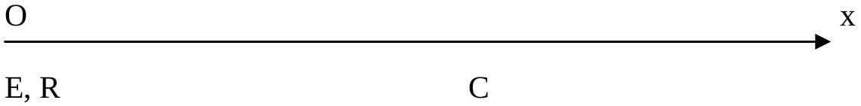
En remarquant que tout se passe comme si R était l'image de E , par la symétrie de centre le 'miroir cible' C , déterminer l'expression liant $f_{E},f_{R},c_{0}$ et $v$.
B] Principe du radar Doppler, traitement du signal :
On assimile l'onde issue de l'émetteur au signal électrique : $s_{E}(t)=E_{0}sin⁡\left(ω_{E}t−ϕ\right)$ et l'onde perçue par le récepteur au signal électrique : $s_{R}(t)=R_{0}sin⁡\left(ω_{R}t\right)$.
Le signal $s_{R}(t)$ est d'abord mis en forme par un comparateur simple utilisant un amplificateur opérationnel parfait, de tension de saturation $±V_{\text{sat }}$.
Le signal $s_{c}(t)$, issu de ce comparateur et le signal $s_{E}(t)$ sont ensuite envoyés dans un multiplieur.
Le signal $s_{m}(t)$, issu du multiplieur est ensuite filtré puis envoyé dans un compteur.
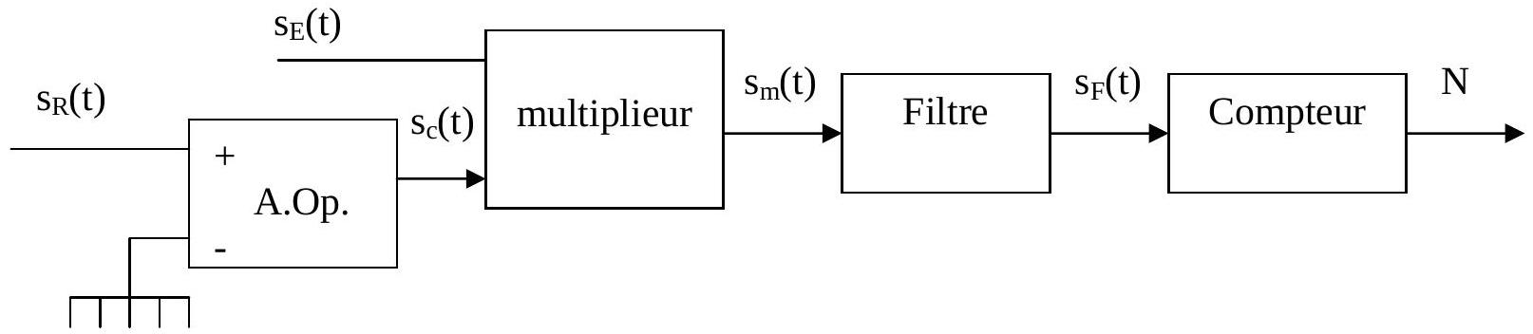
On rappelle qu'un multiplieur attaqué par deux signaux $s_{1}(t)$ et $s_{2}(t)$ délivre un signal $s_{m}(t)=k^{∗}{ s}_{1}(t)^{∗}{ s}_{2}(t)$ où k est une constante multiplicative égale à $0.1{ V}^{−1}$.
Le fonctionnement simplifié d'un compteur est le suivant : une initialisation permet de le mettre à zéro. Le compteur est ensuite incrémenté de 1 à chaque fois que le signal $s_{F}(t)$ passe au-dessus d'une tension critique positive $V_{c}$ choisie au préalable. La durée de comptage choisie est de $T_{0}$ secondes, avec $T_{0}≫1/f_{E}$.
B.1.a) Quelle est l'utilité du comparateur?
B.1.b) Sur un même graphe, dessiner l'allure du signal $s_{R}(t)$ et du signal sortant du comparateur $s_{c}(t)$.
B.2) Effectuer une décomposition en fréquence du signal $s_{m}(t)$ (Série de Fourier), puis représenter l'allure de son spectre.
B.3.a) Quel type de filtre permet de ne conserver que la composante à la fréquence $f_{E}−f_{R}$ du signal issu du multiplieur?
B.3.b) Proposer une réalisation simple de ce filtre, n'utilisant que des composants passifs, et préciser sous forme d'une ou plusieurs inégalités les contraintes que doivent respecter les composants utilisés pour réaliser la fonction désirée.
B.4) Montrer que la valeur N , fournie par le compteur est proportionnelle à la vitesse v de la cible C , pourvu que la tension critique $V_{c}$ soit inférieure à une tension maximale $V_{\text{max }}$.
On exprimera le coefficient de proportionnalité $q$, tel que $N=q^{∗}v$, en fonction de $T_{0},f_{E}$ et $c_{0}$ et on précisera la valeur de la tension maximale $V_{\text{max }}$ en fonction de $V_{\text{sat }}$, k et $E_{0}$.
PARTIE III : Mesure de la vitesse moyenne d'écoulement d'un fluide visqueux
Le capteur de vitesse est constitué d'un tube cylindrique d'axe Oz, de diamètre 2a, dans lequel s'écoule en régime permanent, le fluide incompressible de masse volumique $ρ$ et de viscosité $η$ connue. Soit $ΔP=P_{1}−P_{2}$ la différence de pression entre deux sections $S_{1}$ et $S_{2}$ du tube, située autour des points $O_{1}$ et $O_{2}$ de côte $z_{1}$ et $z_{2}$, et distantes de $O_{1}O_{2}=L$. On rappelle que la densité volumique de force de viscosité s'écrit $ηΔ\vec{v}$. On négligera les forces de pesanteur. Le référentiel d'étude est supposé galiléen.
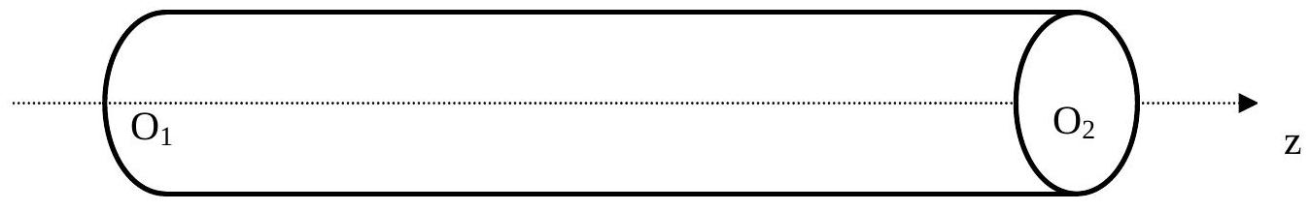
A.1) On suppose que l'écoulement est laminaire et s'effectue suivant ${\vec{e}}_{z}$. Quelle hypothèse nous conduit à chercher $\vec{v}$ sous la forme $\vec{v}=v(r,z){\vec{e}}_{z}$ et $P$ sous la forme $P(r,z)$ ?
A.2) Montrer que l'expression de la vitesse $v(r,z)$ est indépendante de z et ne dépend donc que der.
B.1) En appliquant le principe fondamental de la dynamique ou équation d’Euler, montrer que P ne dépend que de $z$ et que :
$$\frac{dP}{dz}=K_{1}\text{ et }\frac{η}{r}\left(\frac{d}{dr}\left(r\frac{dv}{dr}\right)\right)=K_{1}\text{ où }K_{1}\text{ est une constante. }$$
B.2) Préciser les conditions aux limites qui permettent de déterminer $P(z)$ et $v(r)$.
B.3) Exprimer $v(r)$ et $P(z)$ en fonction de $P_{1},ΔP,η,L,a,r$ et z .
C.1) Montrer que le débit volumique peut se mettre sous la forme $D_{v}=K_{2}ΔP$, où $K_{2}$ est une constante que l'on exprimera en fonction de $a,L$ et $η$.
C.2) On définit la vitesse moyenne du lubrifiant par $v_{\text{moy }}=\frac{D_{v}}{πa^{2}}$, montrer que $v_{\text{moy }}=K_{3}ΔP$, où $K_{3}$ est une constante que l'on exprimera en fonction de $a,L$ et $η$.
C.3) Quel instrument est encore nécessaire pour accéder à la vitesse moyenne de l'écoulement ?
FORMULAIRE :
On donne la décomposition en série de Fourier d'un signal carré $c(t)$ de fréquence f , dont l'amplitude varie entre -E et +E :
$$c(t)=\frac{4E}{π}\sum_{p=0}^{∞}{ }\frac{sin⁡[(2p+1)2πft]}{2p+1}.$$
On donne en coordonnées cylindriques :
$$\begin{matrix} & div(\vec{v})=\frac{1}{r}\frac{∂\left(rv_{r}\right)}{∂r}+\frac{1}{r}\frac{∂v_{θ}}{∂θ}+\frac{∂v_{z}}{∂z} \\ & rott(\vec{v})=\left[\frac{1}{r}\left(\frac{∂v_{z}}{∂θ}\right)−\frac{∂v_{θ}}{∂z}\right]{\vec{e}}_{r}+\left[\frac{∂v_{r}}{∂z}−\frac{∂v_{z}}{∂r}\right]{\vec{e}}_{θ}+\frac{1}{r}\left[\frac{∂\left(rv_{θ}\right)}{∂r}−\frac{∂v_{r}}{∂θ}\right]{\vec{e}}_{z} \\ & \vec{g}\vec{r}\vec{a}d(U)=\frac{∂U}{∂r}{\vec{e}}_{r}+\frac{1}{r}\frac{∂U}{∂θ}{\vec{e}}_{θ}+\frac{∂U}{∂z}{\vec{e}}_{z} \\ & Pour\vec{v}=v(r,z){\vec{e}}_{z},\text{ on a }Δ\vec{v}=\left[\frac{1}{r}\frac{∂\left(r\frac{∂v}{∂r}\right)}{∂r}+\frac{∂^{2}v}{∂z^{2}}\right]{\vec{e}}_{z}.\end{matrix}$$
PROBLEME DE CHIMIE
LES DIVERS PROCEDES DE NICKELAGE
Toutes les données nécessaires à la résolution de ce problème apparaissent en fin d'énoncé. Sauf indication contraire, la température est fixée à 298 K .
I. La pile fer-nickel
On souhaite vérifier la valeur du potentiel redox standard du couple ${Ni}^{2+} _{(aq)}/{Ni}_{(s)}$ donné par la littérature.
Pour ce faire, on dispose d'une électrode constituée d'un fil de nickel métallique de très haute pureté, d'une solution aqueuse de sulfate de nickel (II) de concentration $1,00 mol.L^{−1}$, d'une électrode de référence au sulfate mercureux (MSE pour Mercury Sulfate Electrode) dont le potentiel est fourni dans les données numériques et d'un voltmètre de précision de très grande impédance d'entrée. On précise que les ions sulfate sont électro-inactifs dans de telles solutions aqueuses peu concentrées.
I.1. Quelle différence de potentiel doit-on relever entre les deux électrodes partiellement immergées dans la solution?
I.2. On réalise maintenant une pile ${Ni}_{(s)}\left|{NiSO}_{4(aq)} ^{1}{FeSO}_{4(aq)}\right|{Fe}_{(s)}$. Les solutions aqueuses utilisées ont une molarité de $0,01 mol.L^{−1}$. Elles sont séparées par une paroi poreuse.
Calculer et comparer les potentiels redox des deux couples ion métallique/métal mis en jeu, exprimés par rapport à l'électrode standard à hydrogène (ESH). Ecrire les deux demi-réactions redox qui interviennent, dans le sens où elles se produisent quand la pile débite du courant.
I.3. Quelle différence de potentiel en circuit ouvert mesure-t-on aux bornes de cette pile ?
I.4. Faire un schéma de la pile en y portant les signes des pôles ( + ou - ) ainsi que leur nom (cathode ou anode). On indiquera le sens de circulation des électrons quand la pile débite.
I.5 Ecrire le bilan de la réaction chimique mise en jeu quand la pile débite. Calculer l'affinité chimique de cette réaction. Commenter son signe.
I.6. Une réaction parasite, gênant le fonctionnement de cette pile, provient du fait que le cation ${Fe}^{2+}$ est sensible à l'oxydation par le dioxygène dissous qui le transforme en ${Fe}^{3+}$. Ecrire les deux demiréactions mises en jeu et le bilan global redox de cette réaction parasite qui intervient quand on ne prend pas la précaution de travailler à l'abri de l'air.
II. Le nickelage par déplacement chimique
On prépare deux récipients distincts, l'un rempli d'une solution aqueuse de ${NiSO}_{4}$, l'autre d'une solution aqueuse de ${FeSO}_{4}$. On plonge dans le premier une lame de fer métallique, dans le second une lame de nickel métallique. On observe que la lame de fer se recouvre de nickel métallique. Cette opération est nommée « nickelage par déplacement».
II.1. Pourquoi la lame de nickel ne se recouvre-t-elle pas de fer?
II.2. Ce procédé de nickelage n’est utilisé que pour préparer des couches de nickel très fines car on observe que sa vitesse s'annule quand le dépôt de nickel compact atteint une épaisseur de l’ordre de quelques dizaines de nanomètres. Pourquoi ?
III. Le nickelage par électro-dépôt
Le dépôt électrochimique de nickel métallique est largement utilisé industriellement. Ce procédé consiste à immerger la pièce en fer à revêtir, dans une solution de sulfate de nickel et à effectuer une électrolyse, la pièce en fer étant placée en cathode. L'anode est inerte. L'épaisseur de nickel déposé n'est alors pas limitée ; elle est fonction de la densité de courant, de la durée de l'opération et de l'intervention éventuelle de réactions cathodiques parasites.
Compte rendu d'expérience :
- Pièce traitée : disque de fer, diamètre 10 cm , épaisseur $0,5 mm$ (épaisseur négligée pour le calcul de l'aire totale) ; dépôt sur les deux faces.
- Masse initiale : 30,866 g
- Intensité du courant : $2,4 A$
- Durée d'électrolyse : 65 mn
- Masse finale : $32,051 g$
III.1. Quelle est la quantité d'électricité mise en jeu au cours de cette expérience ?
III.2. Quelle masse de nickel aurait-on dû obtenir si le rendement de l’opération avait été 100 % ?
III.3. Déterminer le rendement effectif de cette opération de nickelage.
III.4. Quelle est l'épaisseur du dépôt de nickel obtenu?
III.5. Quelle autre demi-réaction a pu se produire à la cathode en parallèle avec la réduction de ${Ni}^{2+}$ conduisant à la baisse du rendement?
III.6. Cette autre demi-réaction conduit à l'insertion d'une partie de l'espèce chimique formée dans les sites interstitiels («lacunes») du réseau cubique à faces centrées du nickel. Rappeler les géométries des deux types de sites interstitiels, les positionner sur le schéma d’une maille et préciser leur nombre par maille.
III.7. On emploie aujourd'hui souvent l'anion amidosulfate en lieu et place de l'anion sulfate dans les bains de nickelage par électro-dépôt. Cet anion est la base conjuguée de l'acide amidosulfurique qui dérive de l'acide sulfurique $H_{2}{SO}_{4}$ par substitution d'un groupe -OH par un groupe $−{NH}_{2}$. Ecrire deux formules de Lewis de l'acide amidosulfurique, l'une sans séparation des charges, l'autre avec la séparation totale des charges.
IV. Dépôt chimique autocatalytique à l'hydrazine
Le procédé de nickelage chimique autocatalytique repose sur la réduction d'un sel de nickel, non par la polarisation électrique cathodique, mais par un réducteur chimique ajouté à la solution aqueuse, ici l'hydrazine $H_{2} N−{NH}_{2}$ ou $N_{2}H_{4}$. Ce procédé a été mis au point en France à l'Office National de la Recherche Aéronautique (ONERA).
IV.1. Quelle est la formule de Lewis de l'hydrazine? En vous aidant des règles VSEPR, montrez que cette molécule ne peut pas être plane et proposez une représentation perspective de sa conformation éclipsée.
IV.2. A température ambiante, l'hydrazine pure est un liquide. Calculer son enthalpie libre standard de formation à ${25}^{∘}C$ et conclure quant à sa stabilité.
IV.3. On observe que l'hydrazine pure se décompose quand on la chauffe. Est-ce dû à une raison thermodynamique ou à une raison cinétique ? Expliquez.
IV.4. La solution aqueuse d'hydrazine est une base $N_{2}H_{5} ^{+} _{(aq)}+{OH}^{−} _{(aq)}$. Préciser le nom du cation de cette base par analogie avec un autre cation de la chimie de l'azote.
IV.5. Ecrire la demi-réaction d'oxydation de $N_{2}H_{5} ^{+}$générant le diazote gazeux et appliquer la loi de Nernst pour en déduire l'équation qui décrit l'évolution avec le pH du potentiel redox du couple $N_{2}/N_{2}H_{5} ^{+}$dans les conditions suivantes :
- $$\left[N_{2}H_{5} ^{+}\right]={10}^{−3} mol.L^{−1}$$
- $P\left(N_{2}\right)=1$ bar
IV.6. La Figure 1 du document réponse présente le diagramme potentiel-pH muet du système nickel-eau à ${25}^{∘}C$ pour une concentration de ${Ni}^{2+}$ égale à ${10}^{−4}$ mol. $L^{−1}$. Y porter les noms des espèces de chaque domaine, en précisant selon le cas : «domaine d'existence de ... » ou «domaine de prédominance de ... ». Identifier le couple redox correspondant à la droite en pointillés. Placer la courbe relative au couple $N_{2}/N_{2}H_{5} ^{+}$dans les conditions précisées ci-dessus.
IV.7. Déduire graphiquement de ce diagramme :
- Le domaine de pH où le cation nickel (II) est insensible à la précipitation sous forme d'hydroxyde de nickel (II)
- le domaine de pH où le nickel métallique n'est pas oxydé par l'eau
- le domaine de pH où le cation nickel (II) est réductible par $N_{2}H_{5} ^{+}$
IV.8. Le diagramme intensité-potentiel schématique de la Figure 2 du document réponse, tracé à $pH=4$, présente la courbe (1) de réduction de ${Ni}^{2+} _{(aq)}$. Cette courbe n'est pas modifiée quand on la trace sur diverses électrodes ( $Ni,Fe,Pb,…$ ). La courbe d'oxydation de $N_{2}H_{5} ^{+}$est, elle, fortement dépendante de la nature de l'électrode. Cette oxydation est lente sur la plupart des électrodes métalliques, mais rapide sur une électrode de nickel (ce qui a fait appeler le procédé «autocatalytique»). Tracer sur ce diagramme, de façon schématique, la courbe d’oxydation de $N_{2}H_{5} ^{+}$dans les deux situations suivantes :
- Courbe (2) : oxydation rapide, pas de surtension, réduction rapide de ${Ni}^{2+}$
- Courbe (3) : oxydation très lente, surtension très élevée, pas de réduction possible de ${Ni}^{2+}$
V. Dépôts de nickel protecteurs contre la corrosion par le fluor
Parmi les nombreuses applications du nickelage des aciers, la protection contre la corrosion gazeuse à chaud par le difluor mis en jeu dans l'enrichissement isotopique de l'uranium est un des succès les plus marquants.
V.1. Calculer l'enthalpie libre standard de formation du difluorure de nickel solide à 373 K à partir des valeurs à 298 K en considérant que les diverses grandeurs thermodynamiques ne varient pas avec la température. Le nickel est-il corrodable par le difluor gazeux à cette température ?
V.2. En fait, le difluorure de nickel qui se forme, passive fortement le nickel. Citer deux adjectifs caractérisant un produit de corrosion solide apportant une passivité de qualité.
DONNÉES NUMÉRIQUES
Numéros atomiques :
$$H:1;N:7;O:8;S:16;Fe:26;Ni:28$$
Masse molaire :
$$Ni=58,71×{10}^{−3} kg⋅{ mol}^{−1}$$
Constante des gaz parfaits :
$$R=8,314 J⋅{ K}^{−1}⋅{ mol}^{−1}$$
Charge élémentaire :
$$q=1,60×{10}^{−19}C$$
Nombre d'Avogadro :
$$N=6,02×{10}^{23}{ mol}^{−1}$$
Constante de Nernst à $298K$ :
$$ln⁡10×RT/F∼0,06 V$$
Enthalpies de formation à $298K\left(kJ.{mol}^{−1}\right)$ :
$$\begin{matrix}N_{2( g)}+2H_{2( g)}⇆N_{2}H_{4(l)} & Δ_{r}H_{298}^{∘}=+50,60 \\ {Ni}_{(s)}+F_{2( g)}⇆{NiF}_{2( s)} & Δ_{r}H_{298}^{∘}=−657,73\end{matrix}$$
Entropies à $298K\left({J.mol}^{−1}K^{−1}\right)$ :
$$H_{2( g)}:$$ | 130,68
$${ F}_{2( g)}:$$ | 202,80
$${ N}_{2( g)}:$$ | 191,61
$${ N}_{2}H_{4(l)}:$$ | 61,05
$${Ni}_{(s)}:$$ | 29,87
$${NiF}_{2( s)}:$$ | 73,60

Potentiels redox standard à 298 K :
$$\begin{matrix}O_{2} _{(g)}/H_{2}O & e^{∘}=+1,23 V/ESH \\ {Fe}^{2+} _{(aq)}/{Fe}_{(s)} & e^{∘}=−0,44 V/ESH \\ {Ni}^{2+} _{(aq)}/{Ni}_{(s)} & e^{∘}=−0,23 V/ESH \\ {Fe}^{3+} _{(aq)}/{Fe}^{2+} _{(aq)} & e^{∘}=+0,77 V/ESH \\ { N}_{2} _{(g)}/N_{2}H_{5} ^{+} _{(aq)} & e^{∘}=−0,22 V/ESH\end{matrix}$$
Potentiel à 298 K de l'électrode de référence au sulfate mercureux (saturée en $K_{2}{SO}_{4}$ ) : $e^{∘}=+0,66 V/ESH$
Masse volumique du nickel métallique : $ρ_{Ni}=8,90×{10}^{3} kg.m^{−3}$
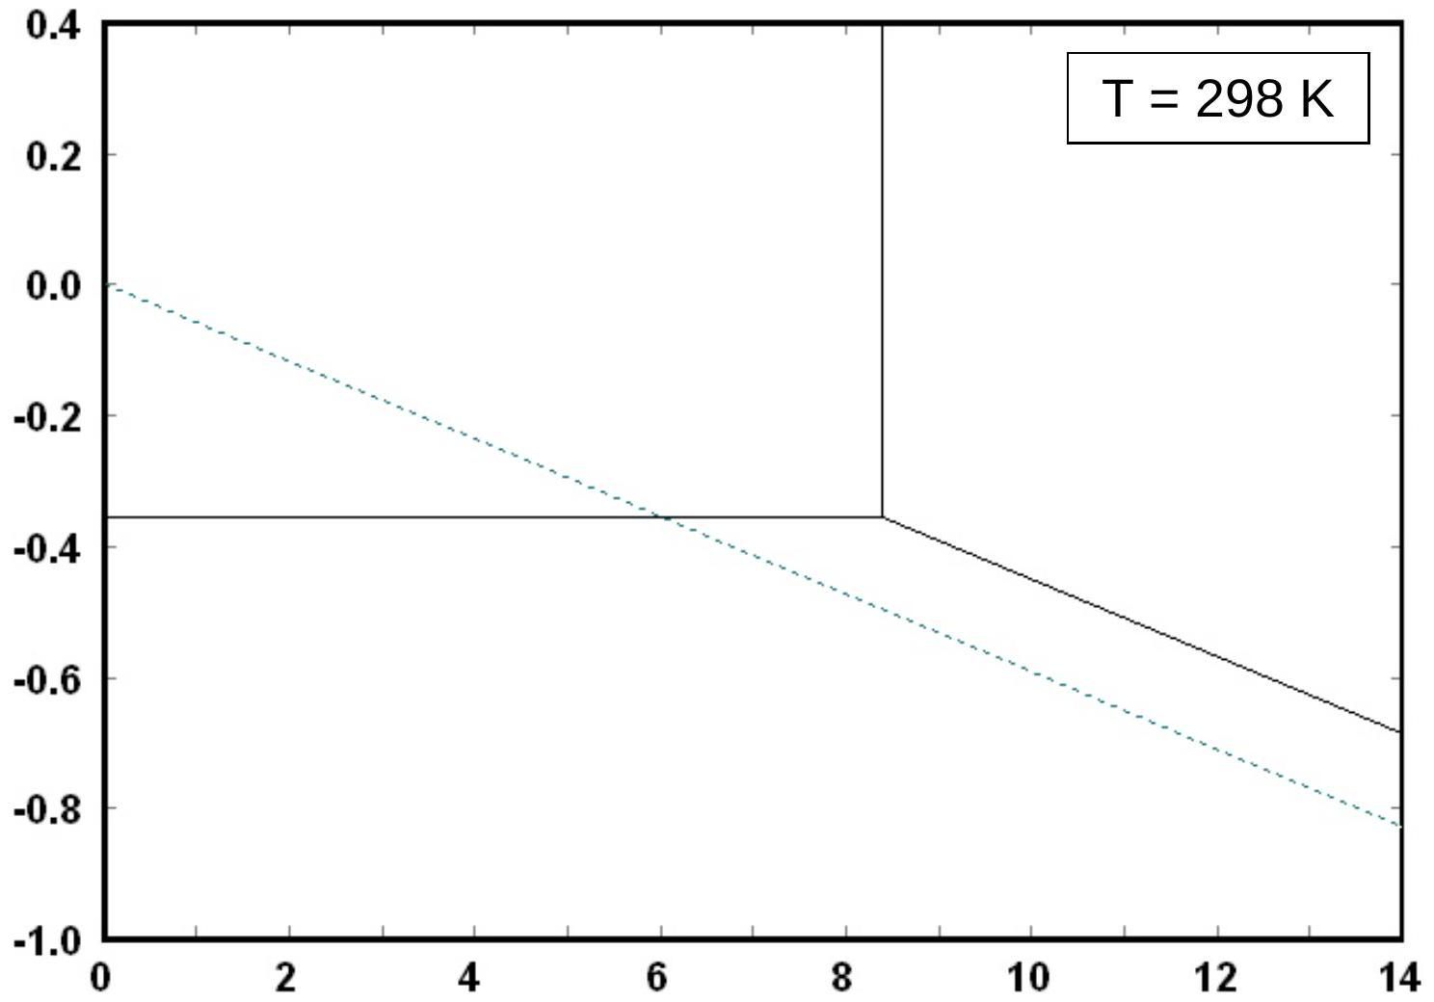
Fig. 1. Diagramme potentiel-pH du système nickel-eau prenant en compte les trois espèces ${Ni}_{(s)},Ni(OH)_{2} _{(s)},{Ni}^{2+} _{(aq)}$. Concentration de l'espèce dissoute : $1×{10}^{−4} mol.L^{−1}$.
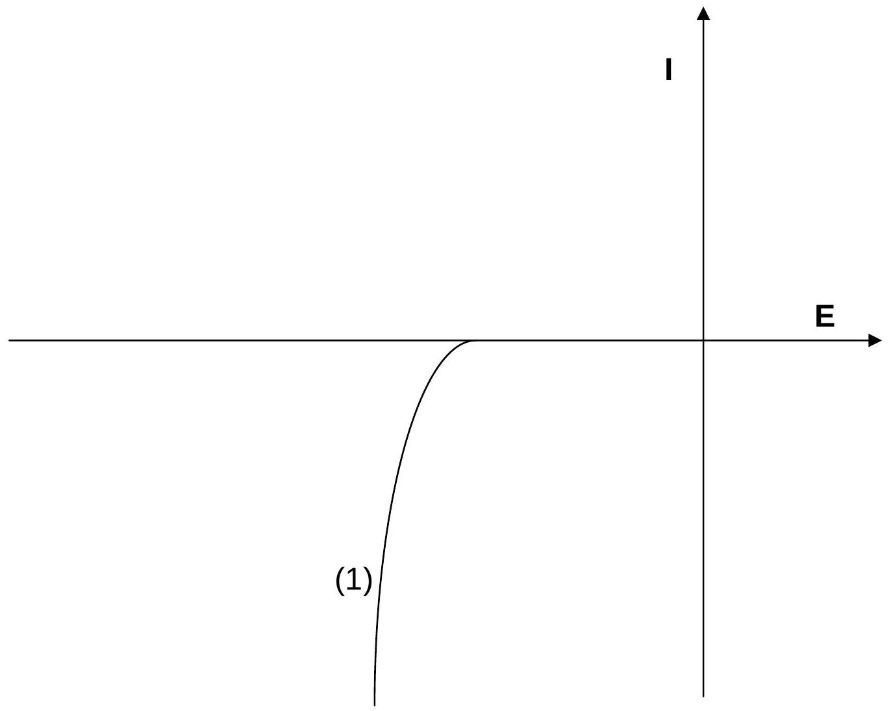
Fig. 2. Diagramme intensité-potentiel à 298 K (unités arbitraires).
FIN DU DOCUMENT REPONSE

